Q&A probleem met Bijdragen

Inhoud

1. Hoe kan ik mijn declaratie invullen? 2

2. Ik heb wel toegang tot de portalen maar niet tot Bijdragen, wat moet ik doen? 5

3. Ik krijg een foutmelding bij het aanmelden. 5

4. Hoe maak ik een profiel aan en krijg ik toegang tot de portalen? 6

4.1Registratieprocedure voor Belgische ondernemingen …………………………..…………………………………… 6

4.2 Registratieprocedure voor buitenlandse ondernemingen …………………….……………………….…………… 7

# 1. Hoe kan ik mijn declaratie invullen?

Op het webportaal, klik op "Aanmelden"

* 1. Voor Belgische ondernemingen, via uw identiteitskaart
* 2. Voor buitenlandse ondernemingen, via het TOTP-systeem

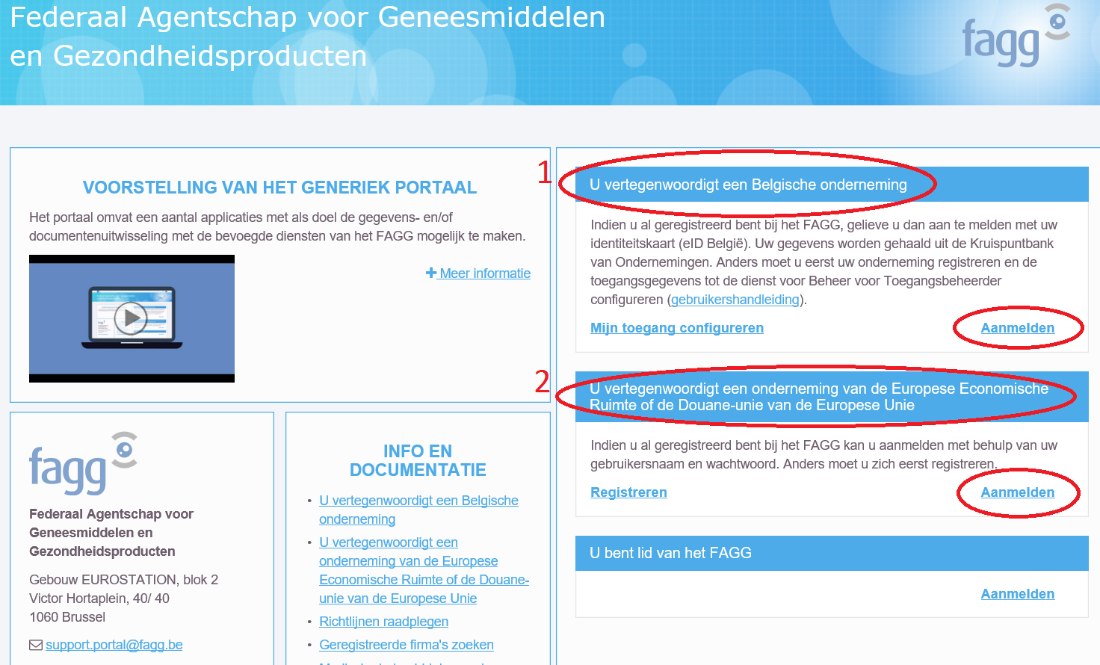

Wanneer u bent aangemeld, klik op "Mijn bijdragen beheren":

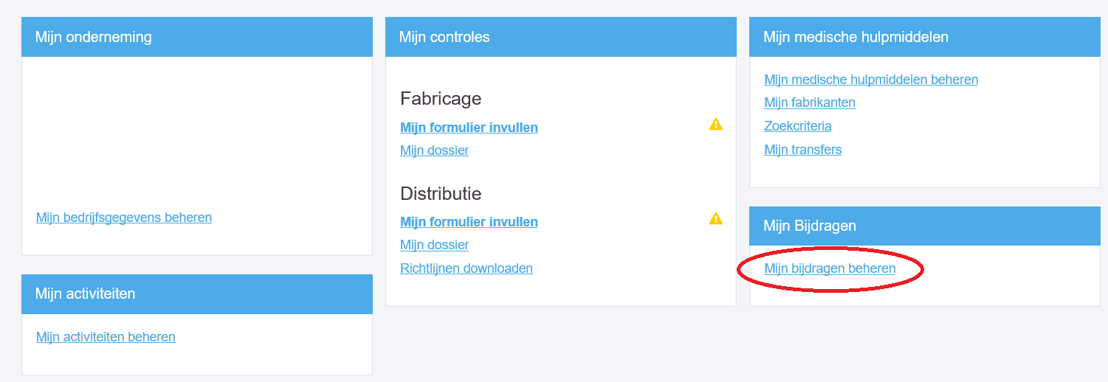

Kies "Enterprise User" en klik op "Ga verder":

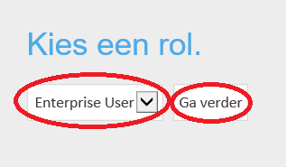

Kies de periode (standaard: laatste betrokken jaar) en klik op "Aangeven omzetcijfer":

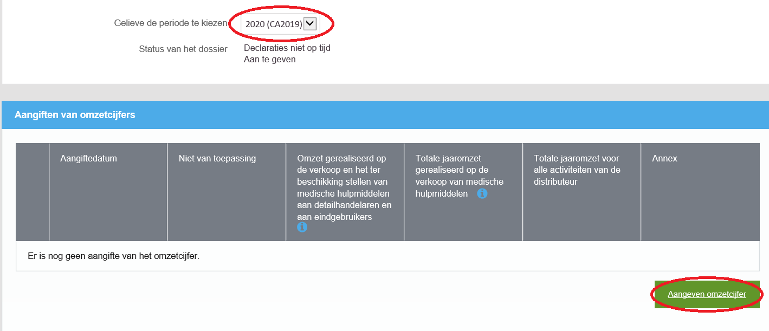

Vervolgens opent het elektronische formulier en krijgt u 2 mogelijkheden naargelang uw situatie:

1 : u bent niet onderworpen aan de bijdrage, vink dan het vakje "Ik verkoop geen medische hulpmiddelen ..." aan en klik op "Bewaren".

2 : u bent onderworpen aan de bijdrage, vul dan de 3 bedragen in, klik op "bestand toevoegen" om de declaratie te uploaden en klik vervolgens op "bewaren".

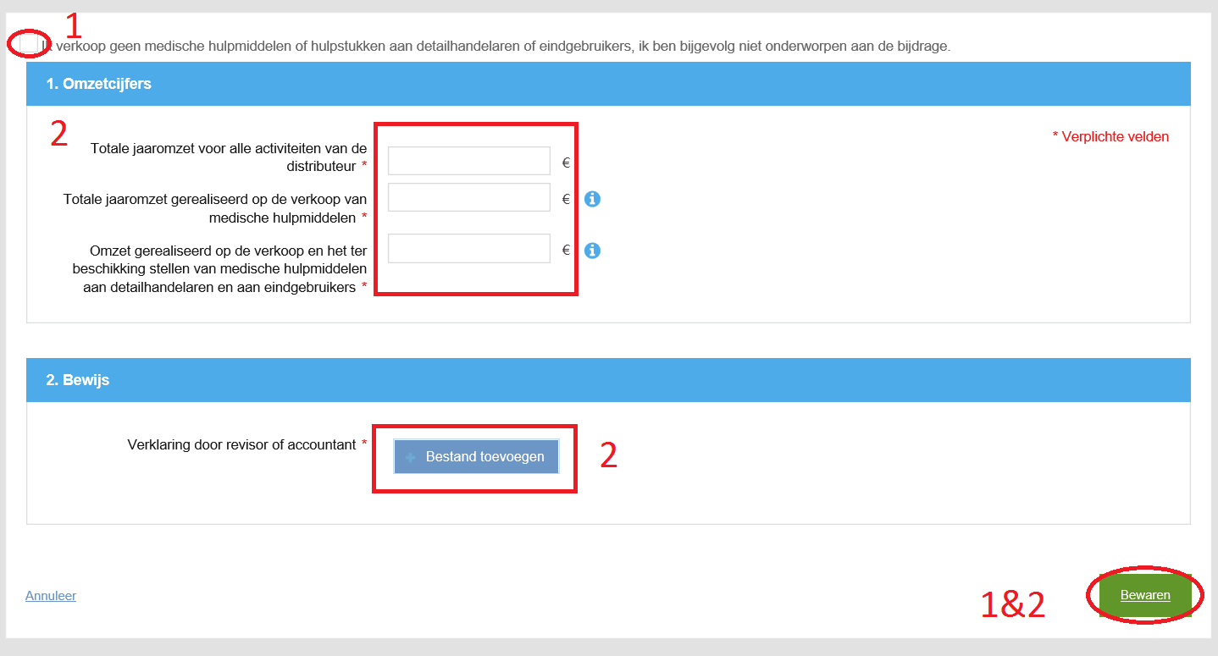

# 2. Ik heb wel toegang tot de portalen maar niet tot Bijdragen, wat moet ik doen?

Elke applicatie vereist een specifieke toegang. Dit houdt in dat de gebruiker die toegang tot de applicatie Bijdragen moet krijgen, een specifieke toegang tot "Bijdragen" dient te hebben.

Om er toegang toe te krijgen, moet de hoofdtoegangsbeheerder zich aanmelden op de [website van de sociale zekerheid](http://www.socialsecurity.be) (zie hoofdstuk 4 van de [handleiding](https://www.vas.ehealth.fgov.be/webmedseip/nl/documents/famhp-portal-user-manual.pdf))

Hij moet dan controleren of de toegang tot "Bijdragen" voor de gebruiker is aangevinkt.

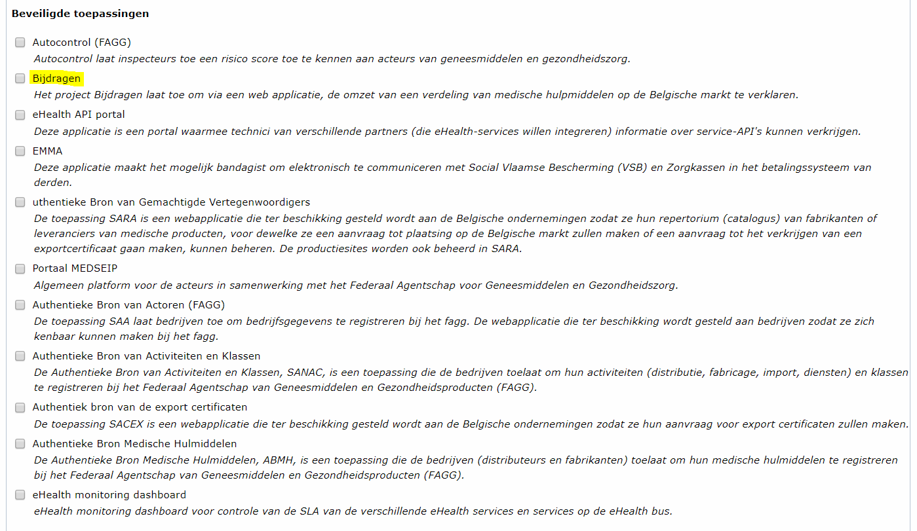

# 3. Ik krijg een foutmelding bij het aanmelden.

* Het is misschien een probleem met uw webbrowser . Probeer aan te melden via een andere webbrowser: Mozilla, Google Chrome, Internet Explorer …
* Uw profiel is misschien niet geldig voor toegang tot Bijdragen, zie punt 2.

# 4. Hoe maak ik een profiel aan en krijg ik toegang tot de portalen?

4.1 Registratieprocedure voor Belgische ondernemingen

Link naar het portaal:  [https://www.vas.ehealth.fgov.be/webmedseip/nl/](https://www.vas.ehealth.fgov.be/webmedseip/fr)

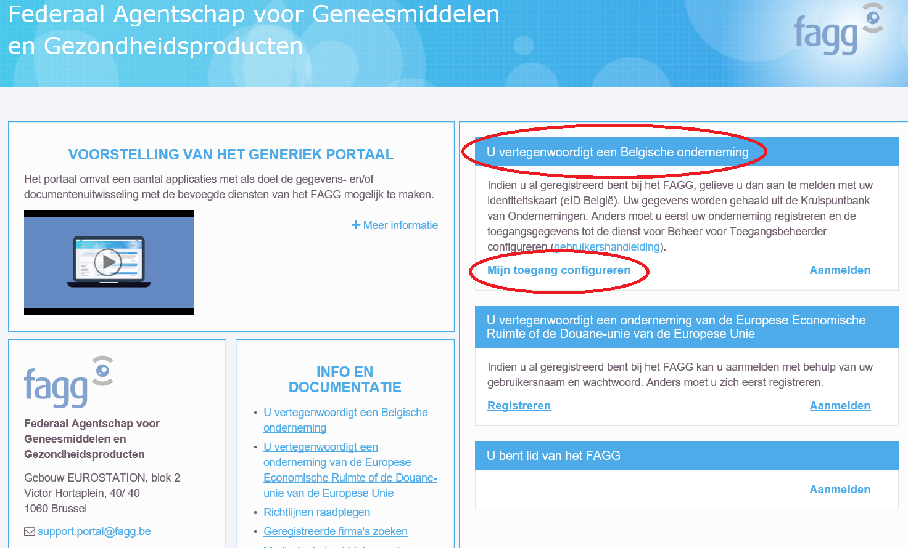

U moet zich aanmelden met uw identiteitskaart.

**Vóór het aanmelden, moet u uw toegangen configureren via de** [**handleiding**](https://www.vas.ehealth.fgov.be/webmedseip/fr/documents/famhp-portal-user-manual.pdf)**.**

Stap 1: aanduiding van een hoofddossierbeheerder: <https://www.csam.be/>

Stap 2: activatie van de hoedanigheid "instelling gelinkt aan de gezondheidszorg", link: [http:www.socialsecurity.be/](https://www.socialsecurity.be/)

**Uw FAGG-nummer wordtgeactiveerd zodra u ten minste één activiteit invult.**

Hiervoor meldt u weer aan op het[**portaal**](https://www.vas.ehealth.fgov.be/webmedseip/fr/)en klik op "Mijn activiteiten beheren":

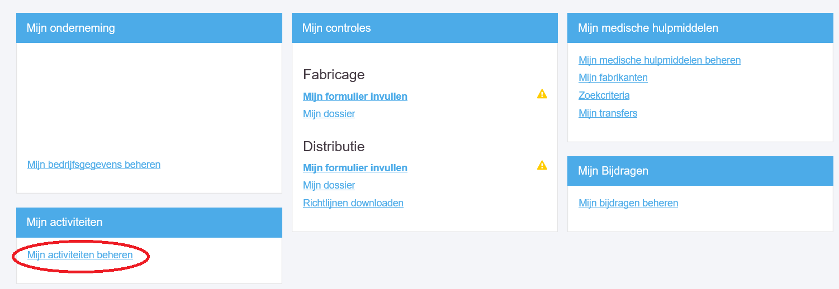

4.2 Registratieprocedure voor buitenlandse ondernemingen

Link naar het portaal:  [https://www.vas.ehealth.fgov.be/webmedseip/nl/](https://www.vas.ehealth.fgov.be/webmedseip/fr)

U moet zich eerst "registreren" en de ondernemingsgegevens invullen:

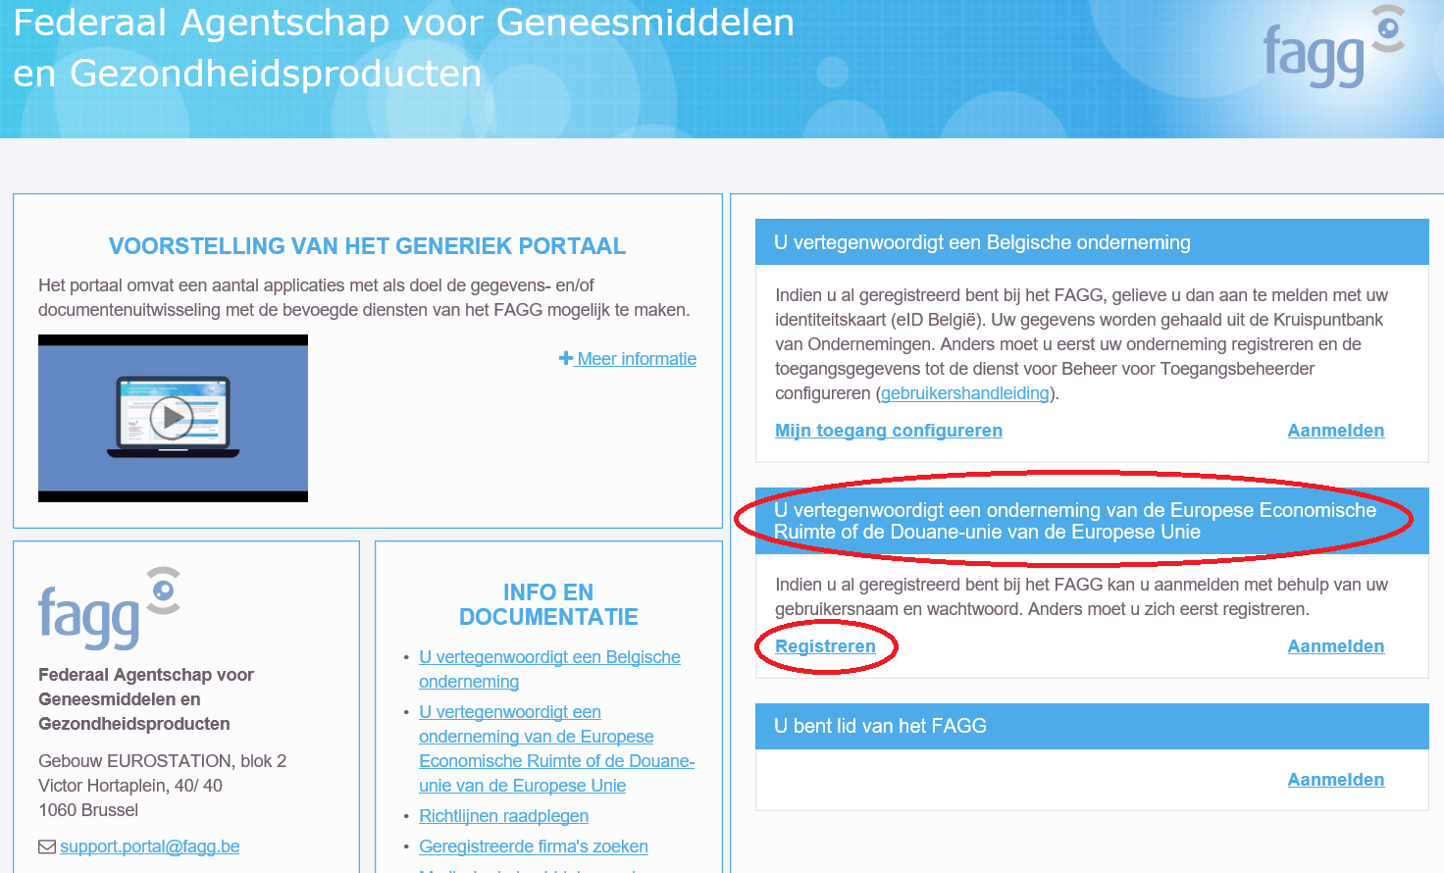

Om ondernemingsgegevens in het webportaal te registreren:

* Upload van de ondernemingsstatuten, deze moeten in het bijzonder het volgende bevatten
  + naam en adres van de onderneming
  + naam van de rechtspersonen
  + BTW-nummer

**anders** wordt de notificatie niet geaccepteerd.

De eerste stap van uw registratie is voltooid. U moet op **"Aanmelden"** klikken met de login en het wachtwoord die u per e-mail hebt ontvangen om zich aan te melden.

Hiervoor moet u uw toegang via CSAM en Socialsecurity configureren, zoals uitgelegd in de e-mail die u na de registratie hebt ontvangen.

Als u vragen over toegangsproblemen hebt, neem dan contact op met het Eranova-centrum:

* Per telefoon 02 511 51 51
* Per e-mail: [centredecontact@eranova.fgov.be](mailto:centredecontact@eranova.fgov.be)

**Uw FAGG-nummer wordt geactiveerd zodra u ten minste één activiteit invult.**

Hiervoor meldt u opnieuw aan op het[**portaal**](https://www.vas.ehealth.fgov.be/webmedseip/fr/)en klik op "Mijn activiteiten beheren":

